Woningen
de boerderij
het rijtjeshuis

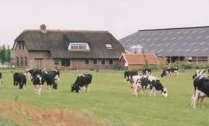
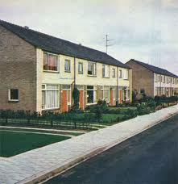

de villa
de flat
de hut

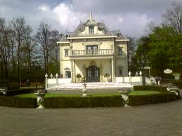
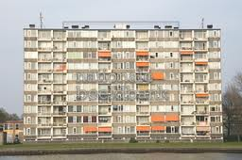
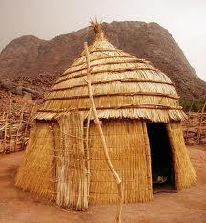

Betekenissen woningen kern 4 dag 11

De woning:
Een woning is een gebouw of een stukje van een gebouw om in te wonen

De boerderij
De boerderij is een woonhuis van de boer en de boerin, met de schuren en de stallen.

De flat
Is een hoog gebouw met woningen boven en naast elkaar

De villa
Is een groot en deftig huis met een tuin eromheen

Het rijtjeshuis
Is een rij met huizen en in elk huis woont iemand anders

De hut
Is een klein eenvoudig huisje

